**Разработка дистанционного урока в 5 классе по теме:**

**«Кто в почве живет».**

**Подготовила: учитель биологии Кушиева А. Дж.**

**Цель урока:** создать условия для формирования у учащихся представлений о почве как среде обитания животных.  
**Задачи:**  
**Обучающие:**  
1) познакомить учащихся с животным миром почвы, приспособлениями животных к жизни в почве;  
2) показать значение почвы для животных;  
3) конкретизировать знания о почве как среде обитания.  
**Развивающие:** способствовать развитию  
1) мыслительных функций анализа, сравнения;  
2) общеучебных умений: пользоваться текстом учебника, презентации;   
3) коммуникативных умений: устной монологической речи.  
**Воспитательные:** способствовать формированию  
1) адекватной самооценки учащихся ;  
2) общеучебной и предметной мотивации (зачем мне нужно изучать эту тему?);  
3) позитивного отношения к ситуации проверки знаний

**Формируемые УУД на уроке:**

*Познавательные*: умение структурировать учебный материал, выделять в нем главное, грамотно формулировать вопросы.

*Личностные:* потребность в справедливом оценивании своей работы.

*Регулятивные:* умение определять цель работы, планировать ее выполнение.

**Оборудование к уроку:**

**-Учебник** – Э.Л.Введенский. А.А.Плешаков. Биология. Введение в биологию.- М.: ООО «Русское слово – учебник», 2012

**-Презентация к уроку «Животные почвы»**, ноутбук, телефон, интернет.

**Ход урока**  
  
**I. Мотивирование к учебной деятельности:**  
Здравствуйте. Сделайте глубокий вдох. Нарисуйте руками солнышко. Пусть оно будет символом вашего хорошего настроения.

**II. Актуализация знаний. Выход на тему урока.**  
Какую тему мы изучали на прошлом уроке? («Между небом и землей»). Давайте проверим, насколько хорошо мы усвоили ее.

**Задание.**Попробуйте определить по описанию внешнего вида живой организм:  
1. Четвероногое животное с сильно развитой мускулатурой бедер, с относительно короткой шеей и длинным хвостом. Имеет сумку. (**Кенгуру**).  
2., Кости полые, зубы отсутствуют, тело покрыто перьями, передние

конечности превращены в крылья. (**Птица**).

3. Голова плавно переходит в туловище, а туловище в хвост. Тело покрыто чешуей, обильно покрытое слизью; есть специальные выросты – плавники – для передвижения. (**Рыба**).  
4. Передние конечности очень мощные и выглядят похожими на лопату или грабли, подслеповатые глаза, короткая шея и короткий мех. (**Крот**).  
**Вопрос:** К какой среде жизни их следует отнести?  
Первый и второй – представители наземно-воздушной среды, третий – водной.  
Где может жить четвертый организм? (В почве).   
Какие среды обитания мы с вами изучили? (наземно-воздушную среду и водную)  
Какую среду нужно изучить? (почвенную)  
**Тема урока: Кто в почве живет.   
Задание.**Из предложенного перечня животных, выбрать лишнее, решение обосновать.

1. лиса, воробей, божья коровка, страус, **крот**, скворец, лось, тигр.
2. сова, шмель, **дождевой червь**, рысь, заяц, собака, человек, ёж, ястреб.

Обсуждение результата выполнения задания.   
- Какое животное оказалось лишним? Выбор обосновать. (учащиеся объясняют свое решение).1 – крот, 2 - дождевой червь (обитают в почве).

**Проблема:** На основании каких признаков можно утверждать, что крот и дождевой червь, являются обитателями почвы. (Почему крота и дождевого червя относят к почвенным организмам)  
**III. Постановка цели урока:**  
 **Вопросы:**  
**-**Можем ли мы дать ответ на проблемный вопрос? (нет, мы не знаем приспособления, какие есть у обитателей почвы)  
- Какая цель наша сегодня урока? (определить особенности организмов, обитающих в почве)

**IV. Изучение нового материала.**  
Есть мир, скрытый от нас, недоступный непосредственному наблюдению, — своеобразный мир животных почвы. Там вечный мрак, туда не проникнешь, не нарушив естественного строения почвы. И только отдельные, случайно замеченные признаки показывают, что в почве среди корней растений существует богатый и разнообразный мир животных. Об этом говорят холмики

над норками кротов, отверстия нор суслика в степи или норок береговых ласточек в обрыве над рекой, кучки земли на дорожке, выброшенные земляными червями.   
**1) Что такое почва?**Работа с учебником.  
**Вопросы:**

1. Ребята, скажите, что такое почва?
2. Кто является основными ее обитателями? (бактерии, простейшие)
3. Почему? Какова роль основных обитателей? (разлагают отмершие части растений и животных, образуя перегной)
4. Какова роль перегноя? (необходим растущим растениям, появлению проростков из семян)

**2) Условия жизни в почве.**  
Почва буквально насыщена жизнью, хотя она не так заметна, как жизнь на суше или в водоеме. В почве обитают многочисленные организмы.   
**Просмотр презентации:**

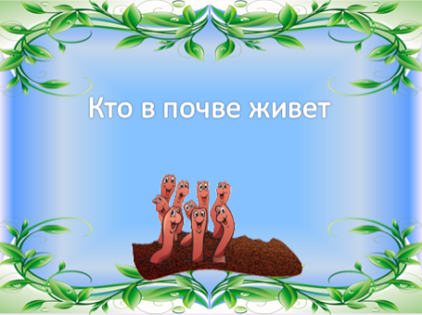 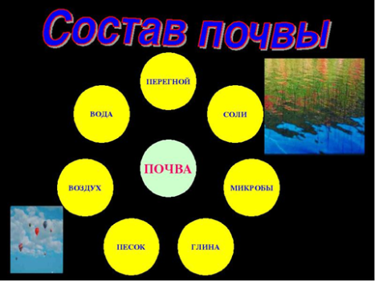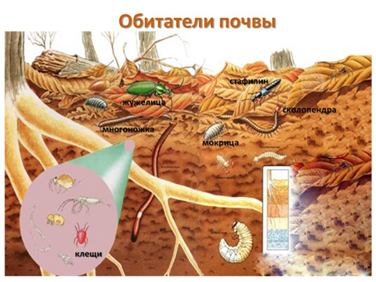 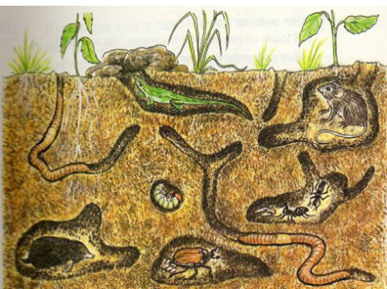

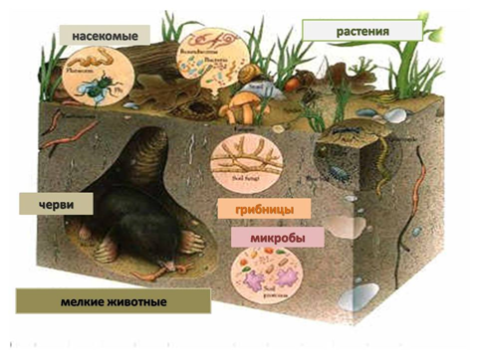 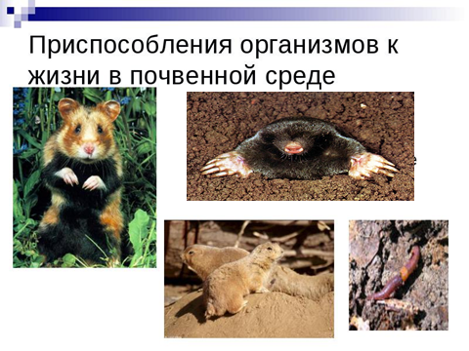

**3)Приспособления животных к условиям обитания в почве.**

Обсуждение результатов выполнения работы, примеры животных для каждого приспособления.

**V. Закрепление.**

**Тест «Кто в почве живет»**   
1.Какое утверждение о почве НЕВЕРНО?  
а) почва покрывает сушу слоем от 2 мм до 2 см  
б) почва – это особая среда обитания  
в) в порах почвы находится вода, но нет воздуха  
г) почва – это верхний плодородный слой суши, образованный минеральными и органическими частицами

2. Какие приспособления к почвенному образу жизни характерны для крота?  
а) тело, покрытое слизью, длинные конечности, хороший слух  
б) роющие конечности, хорошее зрение, длинная шерсть  
в) роющие конечности, обтекаемое тело, короткая шерсть, слабо развитое зрение  
г) длинное тело, покрытое слизью, состоящее из колец и способное сокращаться, отсутствие органов зрения  
3. Какое из почвенных животных способствует повышению почвенного плодородия?  
а) мышь б) дождевой червь в) крот г) медведка

**VI**. **Рефлексия учебной деятельности на уроке.**

- На урок я узнал……

- Мне понравилось…..

- Было трудно…..

**VII**. **Домашнее задание.**  
п.23 , Заполнить таблицу стр.90

Выставление оценок за урок